Harderwijk. 35.000 inwoners.
- Harderwijk heeft de bezoeker veel te bieden en de variatie van het gebodene is groot.
- Het Dolfinarium alleen al trekt jaarlijks ettelijke honderdduizenden bezoekers.
- Direct daarnaast ligt het 'het spannendste strand van Nederland' met superwaterglijbaan, klauterdorp, bootjesvijver en springkussens.
- Honderden winkels en tientallen monumenten verrijken de binnenstad.
- Bovendien grenst de bebouwde kom direct aan een mooi stuk Veluwse natuur.
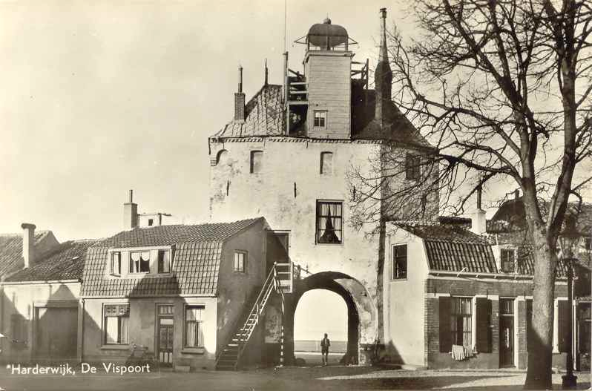
- Het heeft ook z'n bezwaren: op hoogtijdagen grenst het randmeer aan een zee van geparkeerde auto's en barst Harderwijk bijkans uit haar omwalling of wat daar van over is.
- Er bestaan overigens plannen om de Dolfinarium bezoekers aan de overkant van het meer te laten parkeren, in de polder aan de Knardijk, en ze vandaar over water aan en af te voeren.
- Harderwijk bestaat al zeker duizend jaar. Oorspronkelijk lag het een flink stuk landinwaarts; de uitdijende Zuiderzee maakte er een haven van.
- In 1231 verleende de graaf van Gelre stadsrechten en aansluiting bij het Hanzeverbond volgde in 1285.
- Nog meer allure kreeg Harderwijk in 1584, toen hier de provinciale munt werd gevestigd.
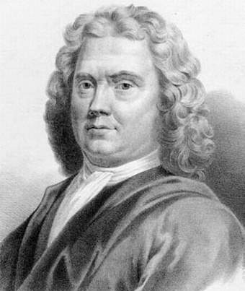
- Met het oog op het Spaanse gevaar achtten de Staten van Gelre een stad met snelle vlucht mogelijkheden (naar zee) geschikter dan Nijmegen, de vorige vestigingsplaats.
- In 1647 besloot dezelfde vergadering om het Gymnasium Illustere tot universiteit op te waarderen.
- Beroemde promovendi waren de medicus Boerhaave (1683), de schrijver Constantijn Huygens (1702) en de Zweedse botanicus Carl von Linné (1735), die alle planten en zichzelf (Linnaeus) een Latijnse naam gaf.
- Overigens was Boerhaave een van de vele studenten die hier uitsluitend promoveerden omdat het tarief zo laag was.
- Met zijn bul ging hij snel weer terug naar Leiden.
- De opgaande lijn zette zich niet voort.
- Oorlog, brand en epidemieën onder mijnden de Harderwijkse economie en de Fransen bezegelden de teloorgang.
- Ze maakten van de Nederlandse provinciën een monetaire unie, waarna de munt dicht kon.
- Een paar jaar later, in 1811, sloten ze ook de Academie van Harderwijk.
- De laatste grote economische pijler, de Zuiderzeevisserij, bezweek onder Afsluitdijk, inpoldering,
- watervervuiling en vangstquota.
- De paar resterende vissersboten met HK op de steven (ooit waren het er 171) zoeken hun heil en paling nu bijvoorbeeld ten noorden van Schotland.
- Anders dan de uithangborden doen vermoeden, gaat bij de tientallen palingdistributiepunten geen Harderwijker waar over de toonbank.
- De huidige vitaliteit heeft Harderwijk onder meer te danken aan de militaire bedrijvigheid op de Veluwe sinds het eind van de 19de eeuw, en natuurlijk de toeristenindustrie.
- Omstreeks 1980 werd heel oud Harderwijk tot beschermd stadsgezicht verklaard, maar tot kort daarvoor hadden slopers er nog vrij spel.
- Om een aantal van de oudste huizen te zien moet je nu naar het Zuiderzeemuseum in Enkhuizen.

Veluws Museum.
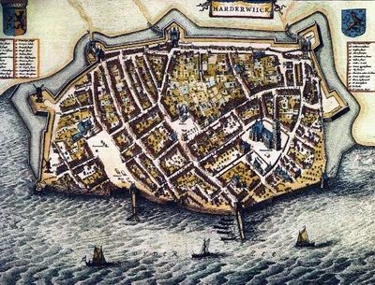
- Goed startpunt voor een eerste kennismaking met de historie van de stad, inclusief de prehistorie van de directe omgeving.
- Er is een aparte zaal over de universiteit en wat daaraan vooraf ging. In de ruimte daarnaast glimmen honderden in Harderwijk geslagen munten.
- Het mooiste deel van de collectie zit op de bovenste twee verdiepingen.
- Prachtige scheepsmodellen en maquettes geven een levendig beeld van eeuwen visserijgeschiedenis.
- Bij het slopen van de HK27 in 1951 werd het complete vooronder naar het museum overgebracht; alleen de elektrische verlichting is nieuw.
- Het ruikt en oogt zo romantisch datje even een frisse hekel aan de moderne tijd krijgt, maar het leven op een varende botter schijnt niet erg comfortabel geweest te zijn.

Grote Kerk.
- Al met al het belangrijkste monument van de stad.
- Bij de grote brand van Harderwijk in 1503 ging het houten dak van de 14de eeuwse Mariakapel verloren en de restauratie was nog maar net gereed toen de beeldenstorm over de Nederlanden raasde.
- Twaalf jaar later, in 1578, beleefde de Veluwe nog een soort na beeldenstorm.
- Niet alleen de beelden verdwenen: er ging ook een laag witte kalk over de schitterende plafondschilderingen die Ewold van Delft uit Deventer in 1560-1562 aanbracht.
- Verdere verwoesting volgde in 1796 toen een groot deel van het schip en de complete toren uit eigen beweging instortten.
- Ze zijn nooit herbouwd en de kerkgangers zitten nu in het koor.
- Het nieuwe orgel werd in 1826 in het resterende deel van het schip geplaatst.
- Tot de komst van een elektrische luchtpomp moesten Harderwijkse jongens het orgel met voetpedalen onder druk houden.
- Tijdens de ongetwijfeld lange preken, als ze niet in actie hoefden te komen, kerfden ze hun namen in het houtwerk van het instrument.
- Vraag een van de rondleiders of u even naar boven mag om het zelf te zien.
- In 1967-1980 kwam een tweede restauratie gereed, waarbij onder meer de kalk van de plafondschilderingen werd verwijderd.
- Er zaten inmiddels twaalf lagen op en achteraf gezien was dat niet zo ongunstig: de uitvoerige
- bijbelse taferelen zijn nu in de originele, onverlepte kleuren te zien.
- Een paar van de vele witters die in de kerk bezig zijn geweest waren zo vrij hun werk te signeren. 'Anno 1636 ghewit door Hendrick Evertsen Maten' staat er onder meer te lezen.
- Hij zal het wel niet zwart hebben gedaan.
- Let ook op de schitterende grafstenen op de vloer.
- De oudste zijn uit de 16de eeuw.
- Hier en daar ontbreekt het reliëf van een wapenschild: ze werden weggetikt in de Franse Tijd toen 'vrijheid, gelijkheid en broederschap' geen ruimte lieten voor adellijke herinneringen.
- Een folder met veel meer uitleg over de kerk is bij de ingang te krijgen.
- Van de Stadsmuren staat hier en daar nog een flink deel overeind, vooral aan de waterzijde.
- Ter hoogte van het Veluwestrand geeft de Vischpoort een laatmiddeleeuws cachet aan alle toeristische drukte.
- De glazen koepel herinnert aan de vuurtorenfunctie die het monument in 1851 kreeg.
- Aan de voet van de toren arriveert en vertrekt de boulevard express.
- U kunt kiezen tussen een korte stadsrit met uitleg (20 minuten) en de pendeldienst naar het NS-station, waar zich een groot gratis parkeerterrein bevindt.
- De treintjes worden voortgetrokken door personenauto's waarvan het koetswerk is vervangen door iets stoomlocomotiefachtigs.
- Direct achter de Vischpoort ben je weer terug in het verleden, temidden van de 18de eeuwse herenhuizen rond de Vischmarkt.
- Het Stadstimmerhuis, nu een restaurant (hoek Kapelstraat/Kaatsbaan), heeft nog een stukje 13de eeuwse kloostermuur.
- In 1503 ging bijna de hele stad in vlammen op en er is nu nog maar één pand van voor de brand te zien, aan de Donkerstraat, waar nu schoenmaker Derks nering doet.
- Let niet op de nieuwe onderzijde van de voorpui, maar op de gevel en de oude ramen.
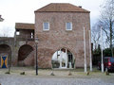
- Een tweede versterking van de oude omwalling werd pas onlangs als zodanig herkend.
- Omstreeks 1450 kreeg de toen driehonderd jaar oude Vanghentoren aan het Blokhuis zijn huidige naam, toen de poortopening werd dichtgemetseld om er een gevangenis van te maken.
- Een derde functie kreeg het pand in 1844, toen er een enorme ketel en bijpassend fornuis werden geïnstalleerd.
- Tot en met de hongerwinter van 1944 werd hier soep uitgedeeld aan Harderwijkers die anders niets te eten hadden; in dat laatste jaar met medewerking van de plaatselijke California-soepfabriek.
- De soepketel is er nog steeds.
- Loop even binnen in de galerie die hier sinds de ingrijpende restauratie is gevestigd: het gebouw verduidelijkt veel (Iet op de sleuf voor het schot aan de waterzijde) en anders de galeriehouder wel.
- Buiten herinnert het lage, puntige muurtje aan de tijd dat golven Harderwijk bij hoge vloed bedreigden.
- Om de hoek, achter een smeedijzeren hek aan de Muntstraat, lag tot de Reformatie een nonnenklooster.
- Met het water vlakbij was het daarna een veilige plaats voor de Gelderse Munt.
- Toen die in 1806 werd opgeheven betrok het Koloniaal Werfdepot de panden (1843-1909), gevolgd door de Militaire Inlichtingen Dienst.
- Tijdens de koude oorlog leerden officieren hier Russisch.
- Nu zijn er moderne appartementen gemaakt; alleen de gevels zijn nog oud.
- Van de oude Academie is weinig meer over.
- De 16de eeuwse Linnaeustoren herinnert nog aan de wetenschap, in die zin dat de bovenste kamer als tijdelijke verblijfplaats diende voor studenten die zich niet aan de regels hielden.
- In de voormalige Hortus Botanicus groeit nog steeds een drie eeuwen jonge plataan, met een stamomvang van 5,40 meter de één na dikste boom van de westelijke Veluwe.
- Op nog geen steenworp afstand staat sinds 1502 de Catharinacapel, een van de weinige kerken in Nederland met twee verdiepingen; het bijbehorende klooster is verdwenen.
- Tijdens de Academietijd (en na de Reformatie) deed het gebedshuis dienst als aula en collegezaal.
- U kunt even proberen of de kerk open is, want er worden vaak exposities gehouden.
- Aan de Markt is de oude Rechts- En Raadszaal uit 1727 de voornaamste blikvanger voornaam vooral dankzij de nieuwe gevel uit 1837, want de vorige was niet deftig genoeg.
- Plaatselijke wetsovertreders werden opgeborgen in het souterrain en konden door de getraliede hondegaten de benen van hun vrije stadsgenoten zien langskomen.
- De muren van de raadszaal zijn bekleed met goudleren behang.
- Sinds de opening van een nieuw stadhuis aan de haven doet het gebouw dienst als muziekschool.

Dolfinarium.
- Het begon in 1965 met zeeleeuwen en springende dolfijnen, maar 'Europa's grootste zeedierenpark' heeft tegenwoordig ook orka's, walrussen en zeehonden in dienst.
- Zeeroggen kunnen geaaid worden in het Roggenrif een driedimensionale film voert naar verre diepten, terwijl robben de aandacht gevangen houden in het zeehonden-wad.
- Nieuw zijn de computergestuurdeshuttlestoelen die tijdens de diepzeetocht van de 'S.O.S. Barracuda' niet van hun plaats komen, maar juist het tegendeel doen vermoeden.
- Het opvangcentrum voor aangespoelde dolfijnen, Fort Heerewigh, heeft af en toe wat rondzwemmen.
- Op Nederlandse stranden belanden jaarlijks vijf tot dertig bruinvissen, gewone dolfijnen, witsnuitdolfijnen en witzijdedolfijnen; zijn ze nog levensvatbaar, dan belanden ze vervolgens in Harderwijk.
- Verder biedt het Dolfinarium een overvloed aan horecavoorzieningen en een leuk en veilig speelstrand.
- Om de titel van een befaamde Eivis-LP te parafraseren: 750.000 Dolfinarium-visitors a year can't be wrong.

